

**DECLARACIÓN DE PRESTACIONES**

(conforme al Reglamento de productos de construcción 305/2011)

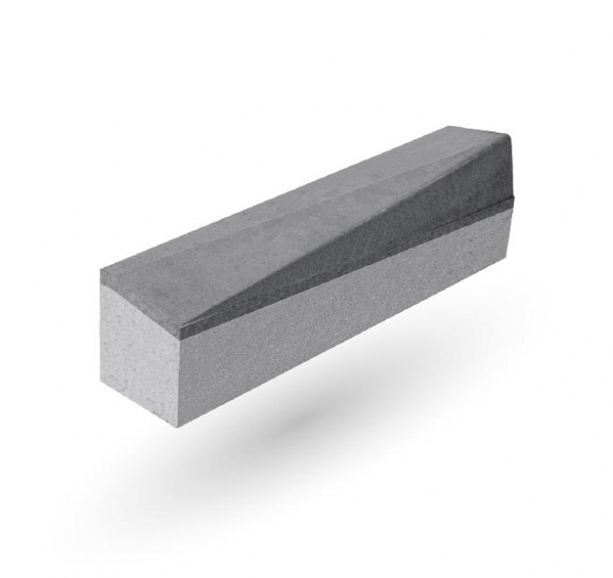

1. **Nombre y código de identificación**

Bordillo de hormigón 100 X 25 X 15 BARBACANA DERECHO

1. **Nombre y dirección del fabricante:**

TEFESA, S.A.

Ctra. Circunvalación , 34

La Palma del Cdo. (Huelva)

CIF: A21009295

1. **Uso previsto:**

Unidad prefabricada de hormigón, destinada a separar superficies del mismo o diferente nivel, para proporcionar:

* Confinamiento o delimitación física o visual.
* Canales de desagüe, individualmente o en combinación con otros bordillos.
* Separación entre superficies sometidas a distintos tipos de tráfico.

1. **Sistema de evaluación y verificación de la constancia de las prestaciones: 4**

**6. Prestaciones declaradas según norma UNE-EN 1340: 2004 y 127340**

|  |  |  |  |  |
| --- | --- | --- | --- | --- |
| **Característica** | **Unidad de medición** | **Clase** | **Marcado** | **Valor** |
| **ABSORCION DE AGUA** | **%** | **Clase 2** | **B** | **≤ 6** |
| **RESISTENCIA A LA FEXION** | **MPa** | **Clase 1** | **S** | **≥3.5** |
| **DESGASTE POR ABRASION** | **mm** | **Clase 3** | **H** | **≤ 23** |
| **REACCION AL FUEGO** |  | **Clase 1** |  |  |
| **RESISTENCIA AL DESLIZAMIENTO / RESBALAMIENTO** | USRV | SATISFACTORIO | **≥ 45** | |
| **ESPESOR CAPA SUPERFICIAL** | mm |  | **≥ 4** | |
| **TIPO DE FABRICACION** |  |  | **DC** | |
| **USO PREVISTO** |  |  | **C** | |
| **FORMA (RECTO , CURVO ó ESCUADRA)** |  |  | **RECTO** | |
| **Largo – Alto izq. – Alto Dcho - Anchura** | mm |  | **100-250-140-150** | |

* Las prestaciones del producto identificado en el punto 1 son conformes con las prestaciones declaradas en punto 6.
* La presente declaración de prestaciones se emite bajo la única responsabilidad del fabricante indicado en punto 2.
* Firmado, por y en nombre del fabricante por:



**JOSE MIGUEL FERNANDEZ MEDRANO**

**(GERENTE )**

**La Palma del cdo. 4 de enero 2025**